Лента тормозная ЭМ-1, ЭМ-К, ЛАТ

Ленты тормозные отличаются высокой стойкостью к износу при рабочей температуре до 200 градусов. В состав тормозных лент входит асбест и другие температуростойкие компоненты.

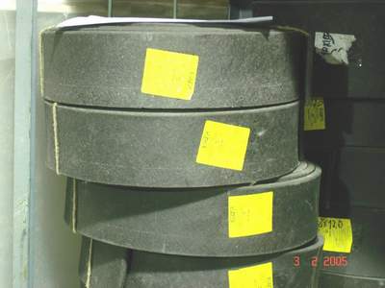
Лента тормозная ЭМ-1

Лента тормозная нешлифованная вальцованная черная. Выпускается в бухтах (стандартная длина 8пог.м) толщиной 5-10мм и шириной 40-160мм. Применяется в тормозных фрикционных узлах механизмов при сухом трении с поверхностной температурой до 200 С при давлении до 1,5 МПа.
Эластичный материал ЭМ-1 (лента нешлифованная тормозная черная)
Размеры | Ед.  измерения | вес 1 м.кв., кг | м.кв в 1 рулоне
5мм (шир 40,50,60-105,120-160мм) | м.кв | 10 | ширина/1000*8
6мм (шир 50, 60-105, 120-160мм) | м.кв | 12,78 | ширина/1000*8
8мм (шир 50, 60-105, 120-160мм) | м.кв | 17,11 | ширина/1000*8
10мм (шир 50, 60-105, 120-160мм) | м.кв | 21,38 | ширина/1000*8

Лента тормозная ЭМ-К
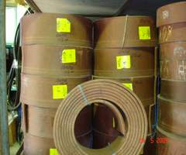
Лента тормозная нешлифованная вальцованная красная, с латунной стружкой. Аналог тормозной ленты ЭМ-2. Выпускается в бухтах (стандартная длина 8пог.м) толщиной 5-10мм и шириной 40-160мм.
Эластичный материал ЭМ-К (лента нешлифованная тормозная красная)
Размеры | Ед.  измерения | вес 1 кв.м, кг | м.кв в 1 рулоне
5мм (шир 40,50,60-105,120-160мм) | м.кв | 11.5 | ширина/1000*8
6мм (шир 50, 60-105, 120-160мм) | м.кв | 14 | ширина/1000*8
8мм (шир 50, 60-105, 120-160мм) | м.кв | 19 | ширина/1000*8
10мм (шир 50, 60-105, 120-160мм) | м.кв | 23 | ширина/1000*8

Лента тормозная ЛАТ-2

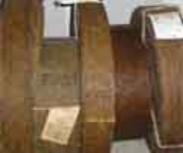
Лента тормозная асбестовая тканная армированная латунной проволокой с масляной пропиткой. Выпускается в бухтах (0,5-1,5кв.м.) толщиной 4-12мм и шириной 25-200мм.
Применяется в тормозных фрикционных узлах механизмов при сухом трении с поверхностной температурой до 300 С при давлении до 5 МПа.
Толщина, мм | Ширина, мм | Ед. измерения
4,0 | от 13 до 60 | м.кв
5,0 | от 13 до 95 | м.кв
6,0 | от 30 до 120 | м.кв
7,0 | от 40 до 150 | м.кв
8,0 | от 50 до 150 | м.кв
8,0 | от 160 до 200 | м.кв
9,0 | от 50 до 200 | м.кв
10,0 | от 50 до 200 | м.кв

Пример заказа: Лента тормозная ЭМ-1, 8х90 ( 8 – толщина, 90 – ширина);1 бухта = 0,72 м²

Накладки тормозов типа ТКГ
Типоразмер  тормоза | Кол-во  на тормоз,  шт | Размеры, мм
Типоразмер  тормоза | Кол-во  на тормоз,  шт | ширина | высота | толщина
ТКГ-160 | 2 | 70 | 100 | 8
ТКГ-200 | 2 | 90 | 126 | 8
ТКГ-300 | 2 | 140 | 187 | 8
ТКГ-400 | 4 | 90 | 250 | 8
ТКГ-500 | 4 | 100 | 310 | 8

Накладки для тормозов типа ТКП, ТКТ
Типоразмер  тормоза | Кол-во на 1 колодку,  шт | Размеры, мм
Типоразмер  тормоза | Кол-во на 1 колодку,  шт | ширина | высота | толщина
ТК-100 | 1 | 70 | 63,5 | 8
ТК-200/100  ТК-200 | 1 | 90 | 126 | 8
ТК-300/200  ТК-300 | 1 | 140 | 187 | 8

Телефон /факс: +7 (812) 449-26-01
(812) 449-13-36
E-mail: pnkpspb@yandex.ru

